2018 ROTAX MAX FESTIVAL in SUZUKA CIRCUIT
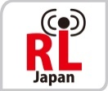
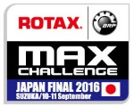
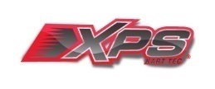





開催サーキット： ＪＡＦ申請 クローズド格式
2018/9/20
本大会事務局
公式通知 No.12

ウォームアップエリア

大会期間中のウォームアップエリアを下記２箇所に設定します。

≪最終コーナー側≫

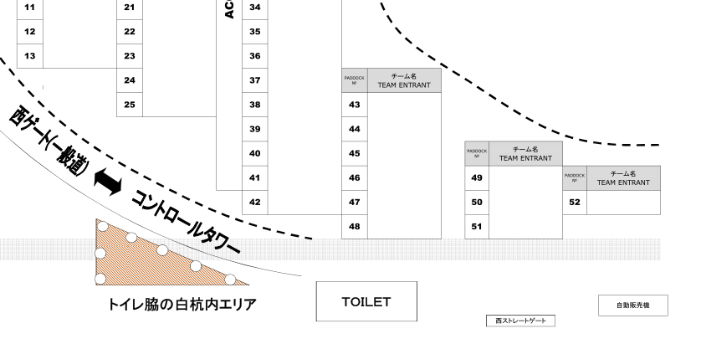

≪西パドック側≫
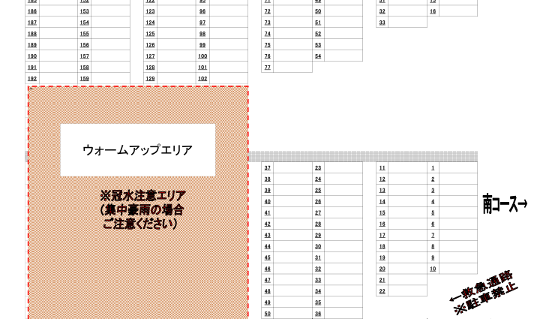
←西パドック奥

